**ИНФОРМАЦИЯ ПО ЭКСПЛУАТАЦИИ ПРОГРАММНОГО ОБЕСПЕЧЕНИЯ АВТОМАТИЗАЦИИ ВЗАИМОДЕЙСТВИЯ  
С ИНТЕЛЛЕКТУАЛЬНОЙ СИСТЕМОЙ**

г. Москва

2024

ОГЛАВЛЕНИЕ

1. ОБЩИЕ СВЕДЕНИЯ 3

2. ОБЩИЙ СЦЕНАРИЙ ИСПОЛЬЗОВАНИЯ СИСТЕМЫ 3

3. ТРЕБОВАНИЯ К КВАЛИФИКАЦИИ АДМИНИСТРАТОРОВ СИСТЕМЫ 6

# ОБЩИЕ СВЕДЕНИЯ

Полное наименование: Программное обеспечение автоматизации взаимодействия с интеллектуальной системой (далее Система).

# ОБЩИЙ СЦЕНАРИЙ ИСПОЛЬЗОВАНИЯ СИСТЕМЫ

Представленный сценарий работы актуален для всех пользователей. Для авторизации пользователю необходимо выбрать код страны для номера телефона (по умолчанию Россия) и ввести номер телефона (рисунок 1).

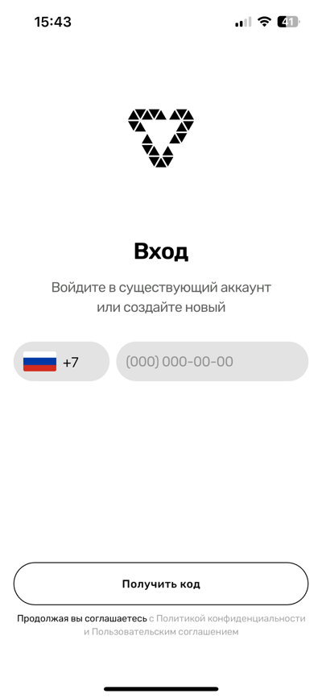

Рисунок 1 ­– Экран авторизации.

Для получения кода авторизации необходимо нажать кнопку  
«Получить код».

После нажатия произойдет переход на экран ввода кода авторизации (рисунок 2). На нем необходимо ввести код из СМС.

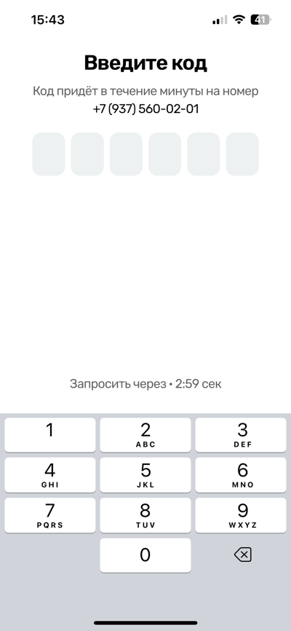

Рисунок 2 ­– Экран ввода кода авторизации.

Если будет введен верный код, то произойдет переход на экран чатов (рисунок 3).

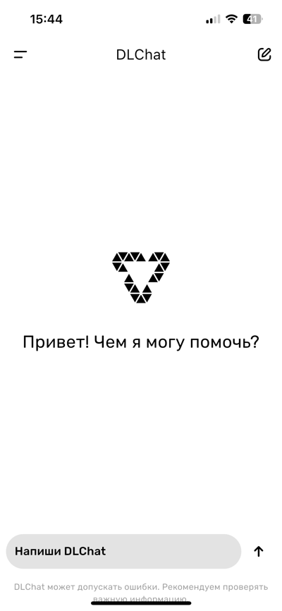

Рисунок 3 ­– Экран чатов.

В поле «Напиши DLChat» можно ввести любой запрос. После ввода необходимо нажать на кнопку отправки, которая находится справа от поля ввода. Далее просто дождитесь сгенерированного нейросетью ответа.

Примечание: у каждого текстового чата есть поддержка контекста, поэтому если очередной запрос отличается от темы чата, чтобы получить максимально точный ответ лучше создать новый чат и сделать запрос в нем.

Список чатов можно посмотреть на кнопку слева в верхнем баре (рисунок 4).

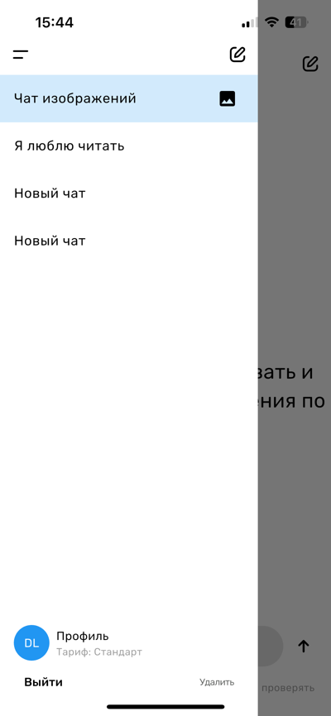

Рисунок 4 ­– Список чатов.

На выбор предлагается один чат для генерации изображений и множество текстовых чатов.

Чат изображений работает аналогично текстовым чатам, только в ответ выдает сгенерированные изображения по введенному запросу.

Для просмотра и смены текущего тарифа в боковом меню снизу необходимо нажать на «Профиль» (рисунок 5).

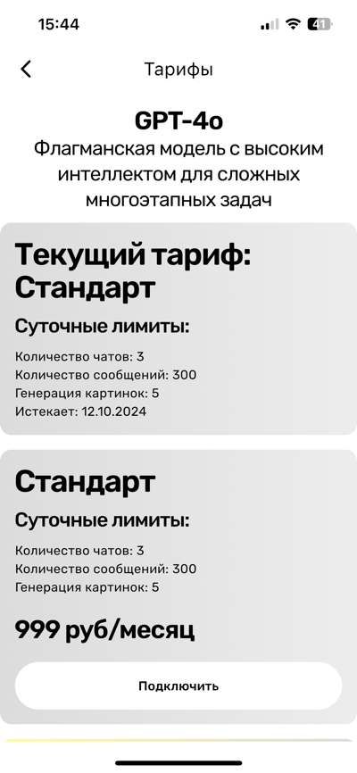

Рисунок 5 ­– Список тарифов.

Здесь пользователь может выбрать наиболее подходящий для себя тариф и приобрести его, нажав на кнопку «Подключить».

# ТРЕБОВАНИЯ К КВАЛИФИКАЦИИ АДМИНИСТРАТОРОВ СИСТЕМЫ

При эксплуатации и поддержке разработанной Системы не требуется наличие высококвалифицированного персонала, обладающего опытом в области создания программного обеспечения.

Администраторы системы должны иметь базовые навыки и знания в области информационных технологий, опыт работы с программным обеспечением, а также иметь представление об организованных бизнес-процессах компании.

Структура и конфигурация Системы должны быть предельно простыми и интуитивно понятными, чтобы администратор мог легко освоить базовые задачи управления.

Численность и квалификация персонала Системы должны определяться с учетом следующих требований:

* структура и конфигурация Системы должны быть спроектированы и реализованы с целью минимизации количественного состава обслуживающего персонала;
* структура Системы должна предоставлять возможность разделения ответственности по администрированию между несколькими администраторами.

Для администрирования Системы к администратору не должны предъявляться требования по знанию всех особенностей функционирования элементов, входящих в состав администрируемых компонентов Системы. Система должна предоставлять простой интерфейс для базовых административных функций.

Таким образом, требования к квалификации администраторов сосредоточены на обеспечении доступности и понятности процесса управления системой даже для специалистов с базовым уровнем квалификации.